***Нормы лексического развития детей.***

В 1991 году в РГПУ им. А. И. Герцена под руководством доктора филол. наук, проф. **Стеллы Наумовны Цейтлин**была открыта первая в России **кафедра детской речи.** Сотрудники не только разрабатывали теоретические основы дисциплины «Лингвистика детской речи», но и создавали **Фонд данных детской речи** — самый обширный из существующих в России. К моменту начала работы по **адаптации Макартуровского опросника**(начатой с разрешения авторов опросника) мы уже имели необходимые данные о начальном лексиконе и грамматике русскоязычного ребенка, на которые и опирались при создании русских вариантов американских тестов.

Опросники были заполнены родителями около 50 детей и проанализированы **Марией Коковиной,** в 2001 году защитившей **магистерскую диссертацию** на тему «Адаптация Макартуровского теста коммуникативного и речевого развития де­тей раннего возраста». В результате этой работы в первоначальный вариант опросника, составленный С.Н. Цейтлин и М.Б. Елисеевой, были внесены некоторые изменения.

К 2002 г. эта работа была завершена; с этого момента главной целью стало распространение опросников среди родителей, сбор и анализ полученного материала. Эта часть работы оказалась очень длительной: она была завершена только к 2012 году.

В базу данных MS Access (созданную**Андреем Михайловичем Вершининым)** были включены результаты заполненных 768 опросников для детей от 8 до 18 мес. (416 мальчиков и 352 девочек) и 1037 опросников для детей от 18 до 36 мес. (487 мальчиков, 550 девочек). Затем были рассчитаны нормы речевого развития по всем пунктам опросника и по всем возрастам — на основании средних значений и медиан.

В каждом возрасте**Еленой Андреевной Вершининой** рассчитывались процентили от 5 % до 99 %, на основании которых принимаются решения о соответствии ребенка возрастной норме. Зависимости процентилей от возраста были аппроксимированы логистической кривой для получения сглаженных данных. Нормы рассчитывались для обоих полов вместе, а также отдельно для мальчиков и девочек. Проводилось исследование влияния пола на параметры развития детской речи по всем разделам опросника. Применялись следующие методы анализа: расчет доверительных интервалов для средних значений, регрессионный анализ — аппроксимация зависимостей значений процентилей от возраста логистической кривой, t-test и критерий Манна — Уитни для сравнения значений средних и медиан между мальчиками и девочками в каждом разделе и для каждого возраста, ковариационный анализ для проверки влияния пола ребенка на оценки развития речи в каждом разделе при исключении влияния возраста.

Оценка пассивного словаря. Предлагается родителям заполнить опросник «Тест речевого и коммуникативного развития детей раннего возраста: слова и жесты», подсчитать количество слов в графе «Понимает». В таблицах 1 и 2 в соответствии с полом ребенка выберите подходящую графу в горизонтальной строке «Возраст». Найдите наиболее близкое к полученному количество слов в одной из вертикальных граф, отражающих процентили от 5 до 99-й, и проанализируйте пассивный лексикон ребенка Медиана (50-я процентиль) для девочек в 12 мес. — 103 слова. Показатели выше медианы свидетельствуют о более высоком уровне речевого развития; показатели ниже медианы — о более низком уровне, но отнюдь не об отставании Границей нормы лексического развития принято считать 15-ю процентиль. Значит, если годовалая девочка понимает 32 (или меньше) слов, можно начать беспокоиться, если 20 — есть отставание, если 12 — задержка лексического развития. Для девочек 17 мес. медианой является понимание 236 слов, основанием для беспокойства — понимание только 141 слова, отставанием — 111 слов, задержкой — 68. У мальчиков медиана в возрасте одного года почти та же, что и у девочек (106 слов), но в группу «беспокойства» и группу риска попадают мальчики с лучшим пассивным лексиконом, чем девочки этого же возраста (понимают 42 слова — 15-я процентиль; 32 слова — 10-я процентиль; 15 слов — 5-я). У мальчиков 17 мес. нормой является понимание 224 слов, основанием для беспокойства — понимание 137 слов, некоторым отставанием — 114 слов, задержкой — 84.

**Информация о русском опроснике и лексические нормы представлены на сайтах Стэнфордского университета:**

[**http://mb-cdi.stanford.edu/**](https://vk.com/away.php?to=http%3A%2F%2Fmb-cdi.stanford.edu%2F&cc_key=)

[**http://wordbank.stanford.edu**](https://vk.com/away.php?to=http%3A%2F%2Fwordbank.stanford.edu&cc_key=)

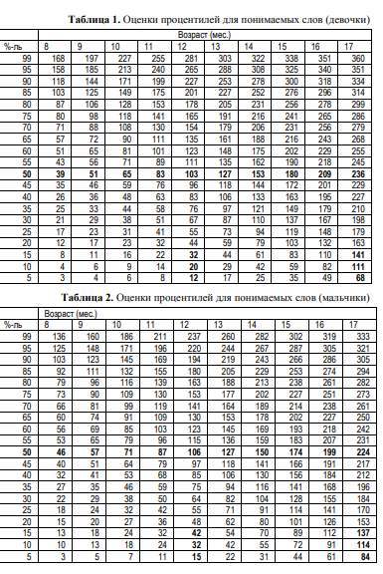

Источники информации:

[http://elar.uspu.ru › uspu › speo-2017-03-06](http://elar.uspu.ru/bitstream/uspu/6616/1/speo-2017-03-06.pdf)

https://vk.com/neurozapusk